SERVIDOR UBUNTU.

Configuració inicial

Tomàs Ferrandis

CFGM SISTEMES MICROINFORMÀTICS I XARXES



Mòdul: 0224– Sistemes operatius en xarxa

UD6: Ubuntu Server. Instal·lació i ús

1 Introducció 3

2 CONCEPTES GENERALS 3

3 INTERFÍCIE GRÀFICA 5

4 TERMINAL 6

4.1 COMANDAMENTS 6

# Introducció

Una vegada instal·lat Ubuntu, tant si hem optat per realitzar la instal·lació en una màquina real com en una màquina virtual, haurem de familiaritzar-nos amb el seu entorn i el seu ús.

L' ocupació que anem a donar-li al sistema operatiu és el de servidor en una xarxa d' ordinadors, per a la qual cosa hem de repassar alguns conceptes bàsics per facilitar la seva administració.

En arrancar ens demanarà el login.

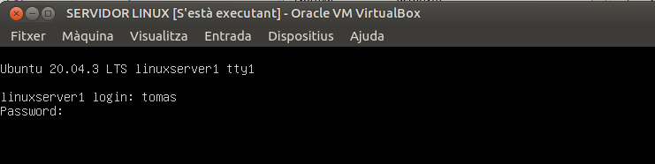

# CONCEPTES GENERALS

Quan encenguem l'equip per començar a utilitzar-lo, el primer que veurem serà la pantalla d'entrada. Si hem instal·lat una edició d'Ubuntu Server entrarem directament a la terminal en mode text, on se'ns demanarà que introdueixem el nostre nom d'usuari i la nostra contrasenya. Si tot és correcte, podem començar a treballar amb el sistema operatiu.

No és necessari, però sí que pot ser recomanable instal·lar un entorn gràfic. Com que és un servidor buscarem un mínim que consumeixi pocs recursos.

Per instal·lar aplicacions podem fer-ho mitjançant la utilitat ***tasksel***, que ens facilita instal·lar certs paquets de programari. Per instal·lar *tasksel* utilitzarem les següents ordres:

**sudo apt update**

**sudo apt upgrade**

Aquests dos comandos són convenients i necessaris com a pas previ a una instal·lació. ***Update*** actualitza la llista i les versions dels paquets disponibles en els repositoris. I ***upgrade*** actualitzarà els paquets que tinguem instal·lats a les noves versions.

El comando **sudo** (*super*  *user*  *do*) permet a un usuari executarcomandos amb privilegis d'administrador o *root*. Per defecte, el primer usuari que s'agrega al sistema s'afegeix al grup *sudo*.

Al comando apt se li pot passar l'opció **-y| - -yes** que s'utilitza per acceptar totes les preguntes que ens realitzi. Així, es pot executar de forma no interactiva. Cal usar-la amb cura o si estem molt segurs del que anem a fer.

Una vegada actualitzat procedim a la instal·lació de ***tasksel*** i després de la instal·lació ho executem:

**sudo apt install tasksel**

**sudo tasksel**

Marquem l'opció ***Ubuntu***  ***minimal***  ***desktop*** per instal·lar una versió mínima de l'escriptori d'Ubuntu. Podem triar també el paquet d'idioma, tot i que si no el marquem el podríem instal·lar posteriorment.

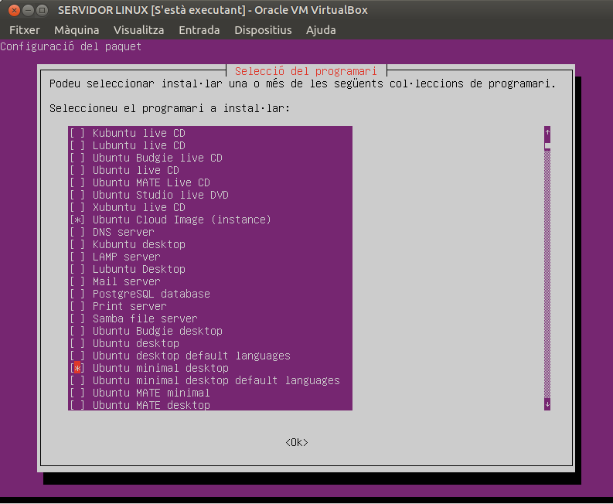

Finalitzada la instal·lació, reiniciem l'equip. Veurem que ara ens demana el nom d'usuari i la contrasenya en una pantalla gràfica.

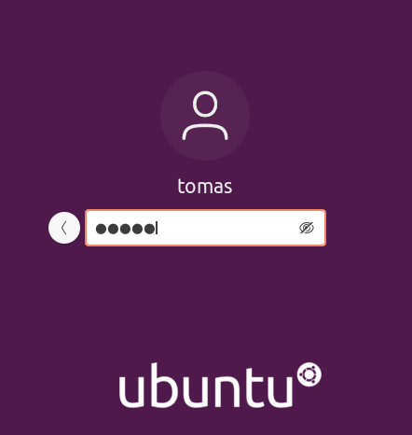

# INTERFÍCIE GRÀFICA

Quan ja tenim la interfície gràfica instal·lada, el primer que ens trobem és l'escriptori en el qual podem diferenciar els següents elements:

* Botó **Aplicacions** a la cantonada inferior esquerra, que ens permet buscar aplicacions instal·lades i les més usades.
* ***Dock , que és la barra lateral a***la part esquerra, on podrem veure les **aplicacions** que estan **obertes** en aquell moment i a més podem ancorar-hi els **elements favorits**.
* **Menú del sistema**, a la part superior dreta, on tindrem accés a diverses funcions, com configuració, apagar l'equip, tancar sessió, so, xarxa, etc.

En el **fons de l'escriptori** podem situar documents, carpetes. En realitat, el que apareix a l'escriptori és el contingut d'una carpeta personal de l'usuari que inicia la sessió. Aquesta carpeta s'anomena **Escriptori** o ***Desktop***. Amb el botó secundari del ratolí sobre el fons de l'escriptori podem accedir a la configuració, on podem canviar la resolució, l'aparença i la imatge de fons.

# GUEST ADDITIONS

La instal·lació del GuestAdditions molt provablement done un problema per falta d’un paquet. L’instal·lem.

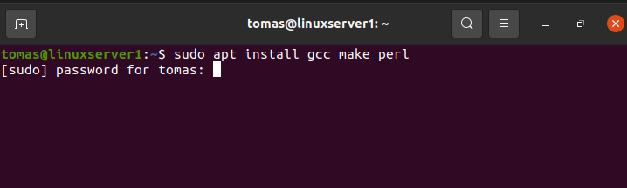



Podem fer la instal·lació des de l’entorn gràfic o des del terminal

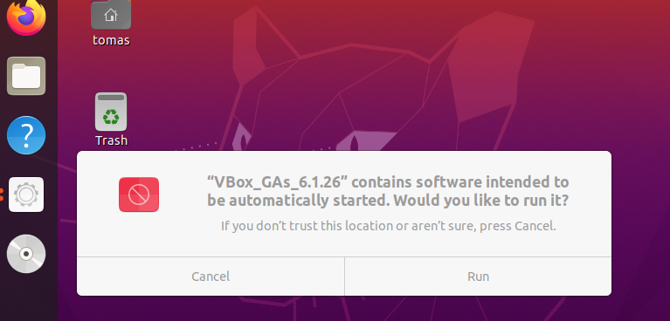

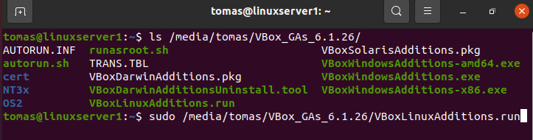

# TERMINAL

Encara que tinguem instal·lat un entorn gràfic usarem bastant la terminal per administrar el servidor, per la qual cosa donarem un repàs als comandos més utilitzats.

## COMANDAMENTS

Linux distingeix entre majúscules i minúscules a l'hora d'escriure els comandos i les rutes de directoris, és a dir, és *case-sensitive*. Entre els comandos que es poden usar en mode text tenim els següents:

|  |  |  |
| --- | --- | --- |
| **Comandaments per obtenir informació del sistema** | | |
| **help** | Ofereix una breu descripció del comando que se li passi com a argument. |  |
| **man** | Mostra la pàgina del manual del sistema sobre l' entrada que es busca. |  |
| **info** | Mostra la mateixa informació, però en format info. |  |
| **apropos** | Fa una recerca de paraules claus a les pàgines del manual. És equivalent a man -k, --apropòsits |  |
| **whatis** | Presenta una breu descripció del comando. És equivalent a man - f , --whatis |  |
| ***comando*** **[--help | -h ]** | Per a la majoria dels comandos hi ha una opció que mostra una ajuda més resumida. |  |
| **Comandaments bàsics** | | |
| **exit** | Surt de la terminal en mode text o acaba la sessió d' un usuari. |  |
| **date** | Mostra el dia i l' hora del sistema. També es pot utilitzar per canviar-les. |  |
| **cal** | Mostra el calendari del mes i any que se li indiqui. Si no se li especifica res, mostra el mes actual. |  |
| **passwd** | Canvia la contrasenya de l' usuari. Si l'usuari és administrador pot canviar la contrasenya a un altre usuari. |  |
| **history** | Mostra els comandos utilitzats. Té un nombre de comandos emmagatzemats que es pot modificar. Té aquestes opcions:  **!n** per poder executar el comando que està en l'historial en la posició n.  **¡comando** per poder executar el comando amb les seves opcions de l'historial. És útil quan són moltes opcions |  |
| **who** | Mostra qui està connectat al sistema. |  |
| **w** | Mostra qui està connectat al sistema i què està fent. |  |
| **whoami** | Mostra el nom d' usuari. |  |
| **clear** | Esborra la pantalla. |  |
| **alias** | Assigna un nom a l' execució d' un o diversos comandaments amb les seves respectives opcions i arguments. |  |
| **unalias** | Elimina l' àlies especificat. |  |
| **shutdown** | Apaga o reinicia l' equip.  Shutdown –r  shutdown now  Shutdown –r now |  |
| **sudo** | Permet executar comandos com si fórem l'administrador o usuari *root*. |  |
| **su** | Canvia d'usuari o ens permet lloar-nos com l'usuari root si no especifiquem el nom de l'usuari. Amb les opcions **-, -l, --l'executa** els fitxers d'inici de sessió. |  |
| **uname** | Mostra diferent informació sobre el sistema operatiu i l' equip. |  |
| **lsb_release** | Mostra informació sobre la distribució de Linux i la versió que tenim instal·lada. |  |
| **Comandaments sobre arxius i directoris** | | |
| **/** | Fa referència al directori arrel. |  |
| **.** | Fa referència al directori actiu. |  |
| **..** | Fa referència al directori pare o directori superior del directori actiu. |  |
| **cat** | Mostra el contingut dels fitxers que se li passin com a arguments. |  |
| **head** | Mostra les deu primeres files dels fitxers que se li indiquin. |  |
| **tail** | Mostra les deu darreres files dels fitxers que se li indiquin. |  |
| **wc** | Mostra el nombre de línies, paraules, caràcters i bytes dels fitxers que se li indiquin, o la mida de la línia més llarga. |  |
| **more** | Mostra el contingut dels fitxers, però de forma paginada, és a dir, pantalla a pantalla. |  |
| **menys** | Mostra el contingut dels fitxers de la mateixa manera que mor, amb la diferència que podrem moure'ns per ells utilitzant també les fletxes de cursor. |  |
| **ls** | Mostra informació sobre fitxers i directoris. Si no s' especifica res mostra informació sobre el directori actual. |  |
| **Pwd** | Mostra la ruta absoluta del directori on ens trobem en aquell moment, és a dir, el directori de treball o actual. |  |
| **chmod** | Canvia els permisos d' un arxiu. |  |
| **cd** | Canvia de directori. Si executem cd sense arguments tornem al directori de treball de l'usuari. Si executem cd - anem a l'últim directori en el qual hem estat. |  |
| **mkdir** | Crea un directori. |  |
| **rmdir** | Esborrar-nos si estan buits. |  |
| **cp** | Còpia un o diversos fitxers en un altre fitxer o en un directori. |  |
| **rm** | Esborra fitxers i directoris.  *rm –r* |  |
| **mv** | Mou un fitxer o fitxers a un altre fitxer o directori. S' usa per renombrar fitxers. |  |
| **file** | Mostra el tipus de fitxer. |  |
| **stat** | Mostra informació sobre el fitxer. |  |
| **find** | Busca fitxers en un arbre de directoris. Mostra el nom dels arxius trobats que es corresponguin amb cert conjunt de criteris i permet realitzar accions sobre ells. |  |
| **locate** | Busca arxius dins del sistema d' arxius. Només pot fer recerques per nom d'arxiu. És molt ràpid perquè busca en una base de dades pròpia que es va actualitzant periòdicament. Pot ser actualitzat manualment amb el comando updatedb. Si locate no ve instal·lat per defecte podem instal·lar-lo mitjançant el següent comando: ***sudo apt install mlocate*** |  |
| **which** | Mostra la ruta absoluta de l' arxiu del comando o dels comandaments que se li passin com a argument. |  |
| **wereis** | Localitza els fitxers executables o binaris, les fonts i les pàgines del manual corresponent als comandaments o programes instal·lats que se li passin com a paràmetre. |  |
| **greep** | Mostra les línies d' un fitxer atès que coincideixen amb un cert patró. |  |
| **cut** | Mostra només certes columnes dels fitxers que se li passin com a argument. |  |
| **ln** | Crea un enllaç al fitxer o al directori que se li especifiqui. Si és a un directori l' enllaç haurà de ser simbòlic. |  |
| **de la** | Mostra l' espai que ocupa el fitxer o directori. |  |
| **df** | Mostra l' espai lliure en els dispositius d' emmagatzematge i en les partions muntades. |  |
| **sort** | Mostra en ordre ascendent el contingut dels fitxers que se li passen com a arguments. A més, el podrem usar per concatenar fitxers de text utilitzant els redireccionaments i les canonades. |  |
| **tee** | Llegeix de l' entrada estàndard i escriu a la sortida estàndard i en un fitxer que se li especifique |  |
| **Filtre o canonada i redireccionaments** | | |
| **|** | La sortida estàndard (pantalla) d'un comando es converteix en l'entrada estàndard del següent comando. |  |
| **<** | Redirecciona l' entrada estàndard substituint-la per l' arxiu que se li indiqui. |  |
| **>** | Redirecciona la sortida estàndard d' un procés al fitxer o dispositiu que se li indiqui, esborrant la informació que el fitxer contenia. Si és un fitxer que no existeix, ho crea. |  |
| **>>** | Redirecciona la sortida estàndard d' un procés al fitxer que se li indiqui. No esborra el contingut del fitxer, sinó que afegeix la informació al final del fitxer. |  |
| **2>** | Redirecciona la sortida d' errors d' un procés al fitxer que se li indiqui, esborrant la informació que el fitxer contenia. |  |
| **2>>** | Redirecciona la sortida d' errors d' un procés al fitxer que se li indiqui, però afegint al final de la informació del fitxer la sortida, amb la qual cosa no s' esborra el contingut del fitxer.  *>>/dev/null* |  |
| **&>** | Redirecciona tant la sortida d' errors com la sortida estàndard a un fitxer o dispositiu. |  |
| **& >>** | Redirecciona tant la sortida d' errors com la sortida estàndard a un fitxer o dispositiu, però afegint la Informació al final del contingut del fitxer. |  |
| **ls -l /dev** | Veure els dispositius (a Linux els dispositius es consideren fitxers especials) |  |

Si estàs a l'aplicació terminal i vols obrir una terminal nova, punxant amb el ratolí sobre la icona de la pestanya que es troba a la part superior esquerra s'obre una pestanya amb una nova terminal. Podem passar d'una a una altra fàcilment punxant sobre ella. També desplegant la llista de totes les terminals obertes a la part dreta de la finestra. Si volguéssim obrir una terminal en una nova finestra, punxaríem amb el botó secundari del ratolí sobre la terminal i seleccionaríem en el menú contextual ***Finestra nova***.

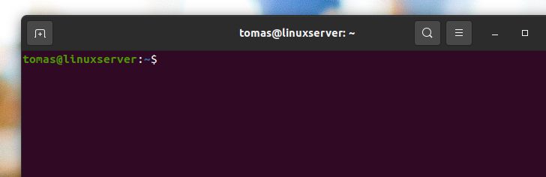

Una altra forma de treballar amb terminals és mitjançant un multiplexor de terminals, com ***GNU Screen***, ***tmux*** o ***Byobu***, queens permet dividir una mateixa terminal en diverses terminals de forma horitzontal o vertical, moure'ns entre elles i fins i tot iniciar diferents sessions en cadascuna d'elles.

***Byobu*** és un multiplexor de terminals que a més ofereix diferent informació sobre el sistema. Part de la informació que ofereix és la següent (tot i que es pot configurar posteriorment): data i hora, nom de l'usuari i de l'equip, versió de Linux, estat de la memòria, estat del processador, càrrega mitjana, estat de la xarxa i adreça IP entre altres dades.

